طرح نگهداشت و افزایش تولید 27 مخزن
MONTHLY PROGRESS REPORT # 22

نگهداشت و افزایش تولید میدان نفتی بینک
G00 | APR. 2023 | IFI | M.Aref | M.Fakharian | M.Mehrshad
Rev. | Date | Purpose of Issue/Status | Prepared by: | Checked by: | Approved by: | CLIENT Approval
Class: 3 |  | CLIENT Doc. Number (F-Number): F0Z-707088
Status: | IDC: Inter-Discipline Check  IFC: Issued For Comment  IFA: Issued For Approval  AFD: Approved For Design  AFC: Approved For Construction  AFP: Approved For Purchase  AFQ: Approved For Quotation  IFI: Issued For Information  AB-R: As-Built for CLIENT Review  AB-A: As-Built –Approved
REVISION RECORD SHEET
PAGE | G00 | G01 | G02 | G03 | G04 |  | PAGE | G00 | G01 | G02 | G03 | G04
1 | X |  |  |  |  |  | 66
2 | X |  |  |  |  |  | 67
3 | X |  |  |  |  |  | 68
4 | X |  |  |  |  |  | 69
5 | X |  |  |  |  |  | 70
6 | X |  |  |  |  |  | 71
7 | X |  |  |  |  |  | 72
8 | X |  |  |  |  |  | 73
9 | X |  |  |  |  |  | 74
10 | X |  |  |  |  |  | 75
11 | X |  |  |  |  |  | 76
12 | X |  |  |  |  |  | 77
13 | X |  |  |  |  |  | 78
14 | X |  |  |  |  |  | 79
15 | X |  |  |  |  |  | 80
16 | X |  |  |  |  |  | 81
17 | X |  |  |  |  |  | 82
18 | X |  |  |  |  |  | 83
19 | X |  |  |  |  |  | 84
20 | X |  |  |  |  |  | 85
21 | X |  |  |  |  |  | 86
22 | X |  |  |  |  |  | 87
23 | X |  |  |  |  |  | 88
24 | X |  |  |  |  |  | 89
25 | X |  |  |  |  |  | 90
26 | X |  |  |  |  |  | 91
27 | X |  |  |  |  |  | 92
28 | X |  |  |  |  |  | 93
29 | X |  |  |  |  |  | 94
30 | X |  |  |  |  |  | 95
31 | X |  |  |  |  |  | 96
32 | X |  |  |  |  |  | 97
33 | X |  |  |  |  |  | 98
34 | X |  |  |  |  |  | 99
35 | X |  |  |  |  |  | 100
36 | X |  |  |  |  |  | 101
37 | X |  |  |  |  |  | 102
38 | X |  |  |  |  |  | 103
39 | X |  |  |  |  |  | 104
40 | X |  |  |  |  |  | 105
41 | X |  |  |  |  |  | 106
42 | X |  |  |  |  |  | 107
43 | X |  |  |  |  |  | 108
44 |  |  |  |  |  |  | 109
45 |  |  |  |  |  |  | 110
46 |  |  |  |  |  |  | 111
47 |  |  |  |  |  |  | 112
48 |  |  |  |  |  |  | 113
49 |  |  |  |  |  |  | 114
50 |  |  |  |  |  |  | 115
51 |  |  |  |  |  |  | 116
52 |  |  |  |  |  |  | 117
53 |  |  |  |  |  |  | 118
54 |  |  |  |  |  |  | 119
55 |  |  |  |  |  |  | 120
56 |  |  |  |  |  |  | 121
57 |  |  |  |  |  |  | 122
58 |  |  |  |  |  |  | 123
59 |  |  |  |  |  |  | 124
60 |  |  |  |  |  |  | 125
61 |  |  |  |  |  |  | 126
62 |  |  |  |  |  |  | 127
63 |  |  |  |  |  |  | 128
64 |  |  |  |  |  |  | 129
65 |  |  |  |  |  |  | 130
فهرست مطالب
1 مشخصات قراردادی پروژه 4
2 معرفی پروژه 5
3 گزارش مدیریتی پروژه 8
4 گزارش فعالیت‌های انجام شده 9
5 جدول پیشرفت کل پروژه (عمومی/تحت الارض /سطح الارض) 12
6 بخش کنترل پروژه 13
7 وضعیت مدارک مهندسی 19
8 بخش مالی پروژه 20
9 بخش تدارکات کالا 21
10 نمودار سازمانی پیمانکار 22
11 مکاتبات با کارفرما 24
12 مشکلات و موانع 29
13 موانع کلیدی و تنگناهای اصلی پیشرفت 30
14 بخش کنترل پروژه 31
15 ضمائم 32

* گزارش ترنسمیتال لیست به پیوست می باشد.

مشخصات قراردادی پروژه
نام پروژه: | نگهداشت و افزایش تولید میدان نفتی بینک/ بخش سطح الارض و ابنیه تحت الارض
کارفرمای اصلی: | شرکت ملی مناطق نفت خیز جنوب  اهواز، کوی فداییان اسلام، ساختمان 5 طبقه/ تهران، خیابان شهید دستگردی، تقاطع تبریزیان، شرکت توسعه پتروایران
مجری و نماینده کارفرمای اصلی: | علیرضا محمدی خواه (سرپرست طرح های نگهداشت و افزایش تولید ناحیه گچساران)
کارفرما (پیمانکار عمومی): | شرکت توسعه پتروایران  تهران، خیابان شهید دستگردی، تقاطع تبریزیان، شرکت توسعه پتروایران
مدیر پروژه و نماینده کارفرما (پیمانکار عمومی): | منصور مهرشاد
پیمانکار EPC: | مشارکت “هیرگان انرژی-طرح و بازرسی”  تهران، اتوبان همت- خیابان شیراز جنوبی- کوچه یاس – پلاک 13
مدیر پروژه و نماینده پیمانکار: | محمد فخاریان
تاریخ شروع پروژه: | 02/04/1400
تاریخ پایان پروژه: | 01/04/1402
شماره قرارداد: | BK-00-CO-0001
شماره پروژه (در سیستم کارفرمای اصلی): | 971020
مبلغ پیمان (یورو): | 35,909,880 یورو
مدت پیمان: | 24 ماه

معرفی پروژه
میدان نفتی بینک از میادین نفتی ایران است که در استان بوشهر، در فاصله ۲۰ کیلومتری از شمال بندر گناوه و در ساحل خلیج فارس مستقر می‌باشد. این میدان از شمال با میدان نفتی گلخاری، میدان نفتی بی‌بی‌حکیمه و میدان نفتی سیاهمکان و از جنوب با میدان نفتی خارگ، در دریا هم‌جوار است. حجم ذخیره درجای نفت خام این میدان در حدود ۲ میلیارد و ۸۹۰ میلیون بشکه برآورد می‌شود. میدان نفتی بینک در افق آسماری دارای ابعادی به طول ۴۲ کیلومتر و عرض متوسط ۶ کیلومتر است. سازندهای آسماری و جهرم این میدان به دلیل ارتباط فشاری مناسب، به عنوان یک مخزن واحد محسوب می‌شوند.
تاسیسات سرچاهی مربوط به 6 حلقه چاه توسعه ای (که 2 حلقه از این 6 حلقه نیاز به برق رسانی و دیگر تسهیلات مرتبط جهت مصارف پمپ درون چاهی می باشد) و انجام اصلاحات در 4 حلقه چاه تعمیری موجود (به همراه برق رسانی جهت مصارف پمپ درون چاهی و دیگر تسهیلات مورد نیاز) در دستور کار این طرح قرار دارد. آب مورد نیاز حفاری چاه ها می بایست از طریق تانکر (یا خط لوله موقت) از دره گپ گناوه/خلیج فارس تامین گردد. ضمنا احداث 6 خط لوله جرياني جدید از چاه های توسعه ای پیش گفته به مجموعه بوستر-کلاستر بینک و توسعه چندراهه موجود بوستر-کلاستر بینک جزو شرح کار این پروژه است.
ﺑﺎ ﻫﺪف اﻓﺰاﯾﺶ ﺗﻮﻟﯿﺪ ﻧﻔﺖ از ﻣﯿﺪان بینک، افزایش ظرفیت ایستگاه تقویت فشار گاز بینک (و احداث ردیف تراکم و مستحدثات مورد نیاز جدید) به میزان 15 م ف م ر نیز جزو شرح کار این پروژه می باشد.
همچنین اﺣﺪاث 44 ﮐﯿﻠﻮﻣﺘﺮ ﺧﻂ ﻟﻮﻟﻪ 8 اﯾﻨﭻ اﻧﺘﻘﺎل ﮔﺎز از اﯾﺴﺘﮕﺎه ﺗﻘﻮﯾﺖ ﻓﺸﺎر ﮔﺎز ﺑﯿﻨﮏ ﺗﺎ اﯾﺴﺘﮕﺎه ﺗﺰرﯾﻖ ﮔﺎز ﺳﯿﺎﻫﻤﮑﺎن و5,2 کیلومتر ﺧﻂ ﻟﻮﻟﻪ 4 اﯾﻨﭻ اﻧﺘﻘﺎل ﻣﺎﯾﻌﺎت ﮔﺎزي از اﯾﺴﺘﮕﺎه ﺗﻘﻮﯾﺖ ﻓﺸﺎر ﮔﺎز ﺑﯿﻨﮏ ﺑﻪ واﺣﺪ ﺑﻬﺮه ﺑﺮداري ﺑﯿﻨﮏ نیز در تعهد پیمانکار میباشد.

کلیات توضیحات فوق الذکر شرح کار در شماتیک زیر ارائه شده است.

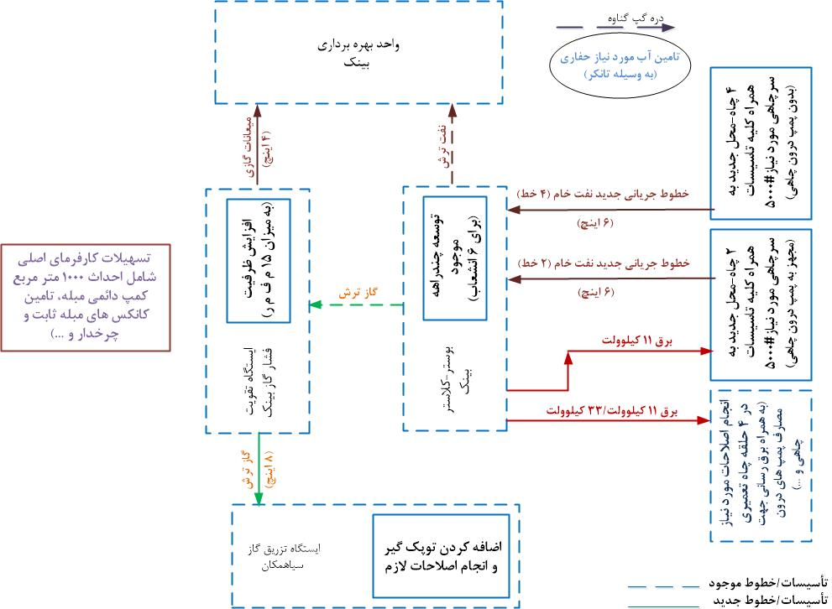

S/L | Well  Name/Location | Reservoir
1 | W 008 N | Asmari
2 | W 018 S | Asmari
3 | W 046 S | Bangestan
4 | W028 | Bangestan
5 | W 035 | Bangestan
6 | W 007 S | Bangestan
7 | Well 14 | Bangestan
8 | Well 12 | Bangestan
9 | Well 15 | Bangestan
10 | Well 05 | Bangestan

گزارش مدیریتی پروژه
3-1گزارش مدیریتی و جدول میزان پیشرفت کل پروژه
جدول پیشرفت پروژه در بخش 5 ارائه شده است.

3-2 نمودار پیشرفت كل پروژه

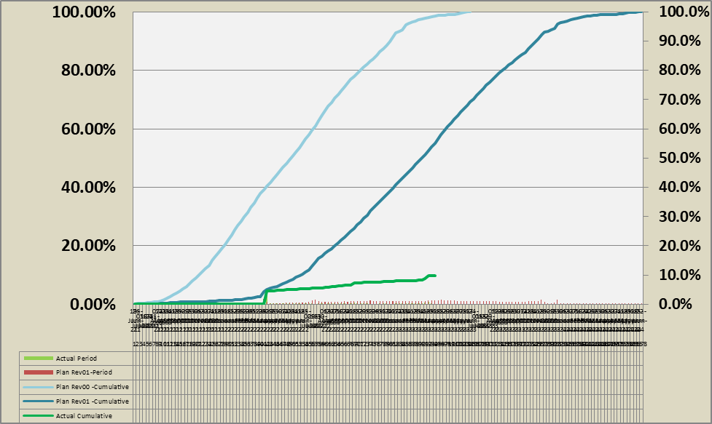

گزارش فعالیت‌های انجام شده

4-1 مدیریت پروژه /عمومی
- شرکت در جلسات هفتگی بررسی پیشرفت پروژه
- کنترل و نظارت مستمر بر حسن انجام ضبط و ربط محیط کار General Housekeeping طبق برنامه
- ارائه خدمات رفاهی به کارفرمای محترم بر اساس قرارداد

4-2 بخش مهندسی (E)
4-2-1 مهندسی سطح الارض/ابنیه تحت الارض پروژه
- ارسال مدارک مهندسی مطابق برنامه زمانبندی پروژه
- بررسی و اصلاح مدارک براساس نظرات کارفرما
- ارسال نقشه های فونداسیون مربوط به اسلیپرهای کمپرسور
- ارسال PMRهای مربوط به DC Charger چاه 007 و منیفولد مطابق برنامه زمانبندی
- ارسال مدرک دیتاشیت دیزل ژنراتور بسته ایستگاه مطابق نظرات کارفرما
- ارسال TBEهای سیستم کنترل و ESD بسته منیفولدمطابق برنامه زمانبندی
- ارسال MTOهای بخش پایپینگ لوکیشن 035 مطابق برنامه زمانبندی
- ارسال مدرک PMR مربوط به دیزل ژنراتور مطابق برنامه زمانبندی
- ارسال MTOهای بخش پایپینگ لوکیشن 046 مطابق برنامه زمانبندی
- ارسال مدرک PMR مربوط به پکیج نیتروژن مطابق برنامه زمانبندی
- ارسال برخی PMRهای بخش ابزاردقیق مطابق برنامه زمانبندی
- ارسال نسخه نهایی مدارک فونداسیون و سازه پایپ ساپورت بسته منیفولد
- ارسال نسخه نهایی مدرک Rough Grading بسته ایستگاه
- ارسال نقشه Plan & Profile لوکیشن 046 مطلبق برنامه زمانبندی
- ارسال مدرک PMR مربوط به F&G System بسته منیفولد مطابق برنامه زمانبندی
- ارسال مدرک TBE مربوط به پایپ ساپورت چاه 028 مطابق برنامه زمانبندی

4-2-2 مهندسی تحت الارض پروژه
- (این بخش در شرح کار این پیمانکار نمی باشد)

4-3 فعالیتهای مرتبط با کالا(P)

4-3-1 کالای سطح الارض/ابنیه تحت الارض پروژه

- تامین بخشی از متریال بلوکه کمپرسورهای گاز GCS توسط سازنده
- نهایی سازی و مبادله قرارداد Pig Trap بسته خط لوله
- ارسال VOR مربوط به تغییرات (درخواستی کارفرما) بسته نمزدا در راستای نهایی سازی قرارداد مربوطه
- ارسال VOR مربوط به تغییرات مخازن تحت فشار GCS
- ارسال VOR مربوط به تغییر ضخامت لوله 4 اینچ خط آتش در راستای اخذ تاییدیه نهایی کارفرما
- پیگیری تخصیص ارز لوله های 4 و 6 اینچ فلولاین
- پیگیری عقد قرارداد فلنج های سر چاهی
- پیگیری عقد قرارداد اتصالات سر چاهی
- پیگیری عقد قرارداد شیرآلات سر چاهی
- ارسال TBE سیستم های DCS و ESD منیفولد
- پیگیری تخصیص ارز لوله های 4 و 6 اینچ فلولاین
- پیگیری عقد قرارداد فلنج های سر چاهی
- پیگیری عقد قرارداد اتصالات سر چاهی
- پیگیری عقد قرارداد Pig Trap بسته خط لوله
- پیگیری عقد قرارداد شیرآلان سر چاهی
- ارسال TBE سیستم های DCS و ESD منیفولد

4-3-2 کالای تحت الارض پروژه
- (این بخش در شرح کار این پیمانکار نمی باشد)

4-4 فعالیتهای اجرایی (C)

- اجرای دیوار های داخلی ساختمان مسکونی مناطق نفت خیز ( تجهیز کارگاه )
- رنگ آمیزی دیوار سوله انبار ( تجهیز کارگاه )
- تسطیح و آماده سازی حوضچه های آب و گل چاه 28 جهت نصب ژئوتکستایل و ژئوممبران
- حفاری کانال بالای دیواره Waste Pit چاه 28 جهت نصب ژئوتکستایل و ژئوممبران
- آرماتوربندی ، کروم گیری و قالب بندی کف سوله انبار ( تجهیز کارگاه )
- نصب و تست ژئوتکستایل و ژئوممبران Waste Pit چاه 28
- حفاری کانال بالای دیواره Water Pool چاه 28 جهت نصب ژئوتکستایل و ژئوممبران
- ساخت ساپورت لوله سوخت چاه 28
- نصب و تست ژئوتکستایل و ژئوممبران Water Pool چاه 28
- ساخت و نصب دریچه های CORAL PIT , OIL TRAP چاه 28
- حفاری چاله جهت نصب ساپورت لوله سوخت چاه 28
- نصب ساپورت لوله سوخت در چاه 28
- نصب لوله درین سلر به Waste Pit در چاه 28
- حفاری مسیر خط لوله سوخت به Burn Pit در چاه 28
- ایجاد رمپ مناسب و Back fill به OBM در چاه 28

جدول پیشرفت کل پروژه (عمومی /سطح الارض)

بخش کنترل پروژه

جدول میزان پیشرفت کل پروژه (عمومی /سطح الارض)

ضرایب وزنی فعالیت ها(W-F) (عمومی /سطح الارض) :

Cde | Description | W.F.(ِDiscp.) | WF.(Total)
Cde | Description | 100.00% | 100.000%
1 | GENERAL | 5.32% | 5.32%
1-1 | Project Management | 100.00% | 5.32%
2 | SUB-Surface DEVELOPMENT | 18.18% | 18.18%
2-1 | Engineering | 1.99% | 0.36%
2-2 | Procurement | 61.26% | 11.14%
2-3 | Construction | 36.75% | 6.68%
3 | SURFACE DEVELOPMENT | 76.49% | 76.49%
3-1 | Engineering | 3.09% | 2.37%
3-2 | Procurement | 77.39% | 59.19%
3-3 | Construction | 18.20% | 13.92%
3-4 | Commissioning, Startup & Handover | 1.3% | 1.01%

نمودار پیشرفت بخش عمومی

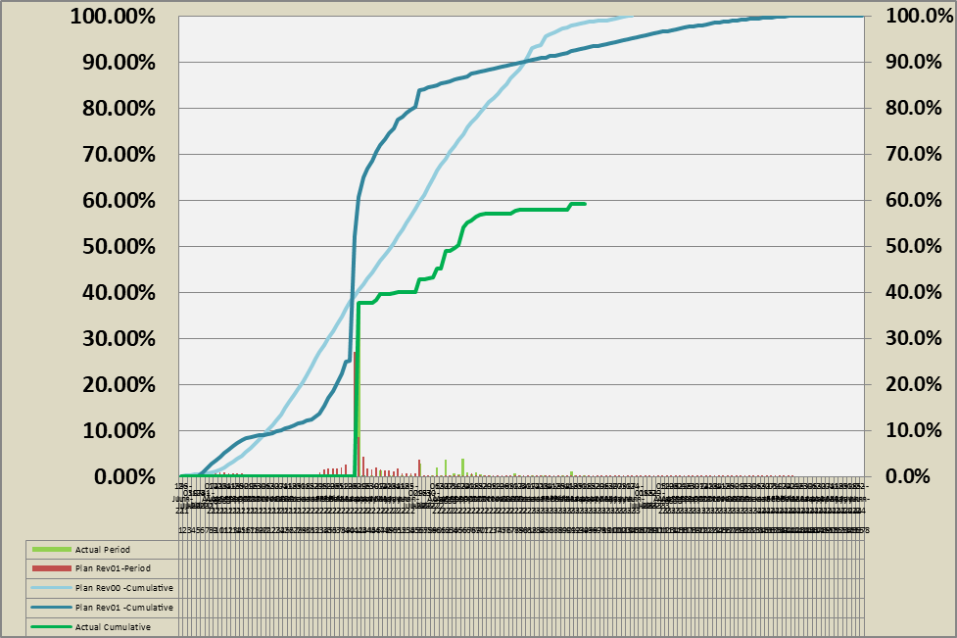

نمودار پیشرفت بخش ابنیه تحت الارض

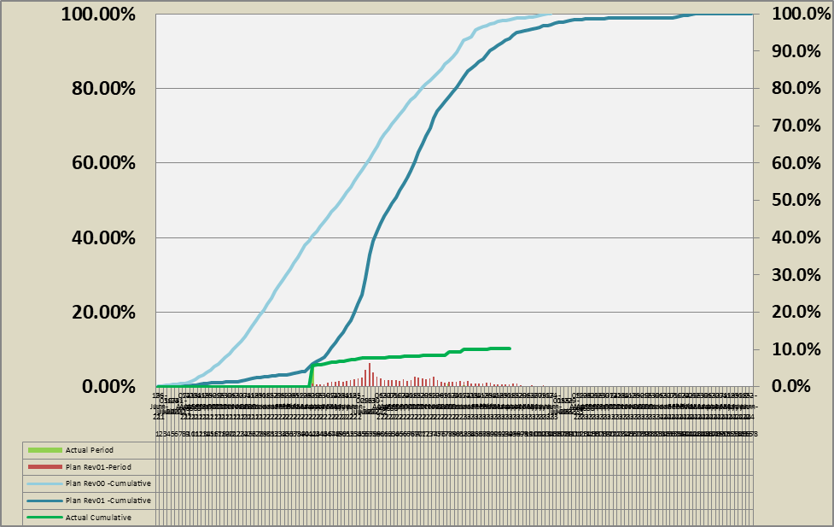

نمودار پیشرفت بخش سطح الارض

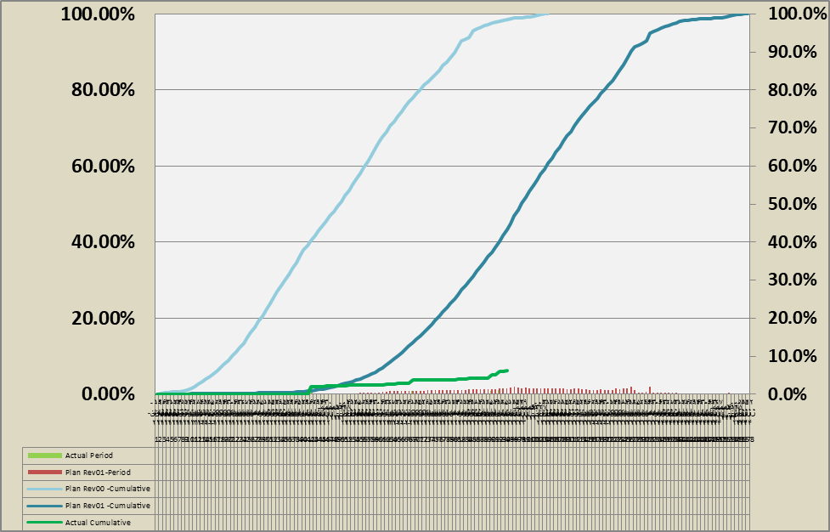

جدول و نمودار پیشرفت EPC :

وضعیت مدارک مهندسی

بخش مالی پروژه

بخش تدارکات کالا

جدول سازمانی پیمانکار(نیروی انسانی و ماشین آلات )

مکاتبات با کارفرما

11-1 مکاتبات وارده از كارفرما :
رديف | موضوع | تاریخ | شماره نامه مربوطه
 | جمع آوری بخارات خروجی ازStill Column | 1401/12/21 | 25144
 | تایید اجرای دوره آموزشی خوردگی میکروبی و تسریع در پرداخت حق الزحمه | 1401/12/21 | 25160
 | پاسخ شرکت ملی مناطق نفتخیز جنوب به ترانسمیتال ها | 1401/12/21 | 25163
 | پاسخ به تغییر کاری افزایش ظرفیت مخازن ذخیره گازوئیل سر چاهی | 1401/12/21 | 25165
 | نتیجه بررسی گزارش هفتگی شماره90 (منتهی به تاریخ 1401/12/16) | 1401/12/21 | 25196
 | پیگیری اخذ تاییدیه تغییرکاری افزایش CA و ضخامت اقلام پایپینگی سر چاهی | 1401/12/21 | 25197
 | مدارک سازنده کمپرسورهای گاز(هوایار) ایستگاه تقویت فشار گازWBS V01&Time Schedule V00 | 1401/12/21 | 25199
 | پیگیری اخذ بازخورد بر روی استاندارد طراحی STONE TRAP | 1401/12/21 | 25201
 | پیگیری اخذ بازخورد بر روی مدارک TBE For Sampling Connection D00 W018,028 | 1401/12/21 | 25222
 | پاسخ به نظرات کارفرمای محترم در خصوص مدرکPPL:TBE For Line Pipe(D01) | 1401/12/21 | 25217
 | مهندسی ارزش- تبیین نحوه تخصیص پاداش پیمانکار از صرفه جویی های کارفرما | 1401/12/21 | 25264
 | پاسخ شرکت ملی مناطق نفتخیز جنوب به ترانسمیتال ها | 1401/12/23 | 25332
 | مدارک سازنده کمپرسورهای گاز | 1401/12/24 | 25485
 | مدارک سازنده کمپرسورهای گاز P&ID-V00 | 1401/12/24 | 25497
 | درخواست کتابچه های نهایی و مدارک مکانیکال ایستگاه موجود تقویت فشار گاز | 1401/12/28 | 25653
 | پاسخ به درخواست تایید نهایی داده برگ ویرایش پنجم D05 پمپ گازوئیل GCS | 1401/12/28 | 25654
 | پاسخ به اقلام مورد نیاز اصلاحات پایپینگی اولیه در توسعه کلاستر بینک | 1401/12/28 | 25657
 | سایبان کمپرسورهای گازی GCS طرح مدنظر کارفرمای اصلی محترم | 1401/12/28 | 25658
 | نقطه نظرات تکمیلی مربوط مدارک سازنده کمپرسورهای ایستگاه تقویت فشار گاز بینک | 1401/12/28 | 25659
 | پاسخ به اقلام مورد نیاز اصلاحات پایپینگی اولیه در توسعه کلاستر بینک (اصلاحیه) | 1401/12/28 | 25694
 | GCS-مدارک سازنده کمپرسورهای گاز هوایار VPIS V01 | 1401/12/28 | 25671
 | پاسخ به نظرات جدید کارفرما در خصوص موقعیت جاده چاه W008S | 1401/12/28 | 25676
 | تذکر در خصوص ضرورت تکمیل کارهای باقیمانده در موقعیت چاه W028 | 1401/12/28 | 25667
 | پاسخ به مدارک سازنده کمپرسورهای گاز(شرکت هوایار)WBS V018Time | 1402/01/05 | 25
 | ارائه ضمانتنامه بانکی جهت تضمین پیش پرداخت در بخش اول سفارش گذاری کالا | 1402/01/06 | 51
 | شفاف سازی در خصوص الزام بانک خازنی سر چاهی | 1402/01/06 | 53
 | پاسخ بررسی مدارک بازرسین شخص ثالث TPI ساخت کمپرسورهای گاز | 1402/01/07 | 75
 | تکمیل جدول اضافه کاری های قرارداد فی مابین | 1402/01/07 | 76
 | احداث مسیر دسترسی مناسب به Disposal چاه W018S و تکمیل کارهای باقیمانده موقعیت چاه W028 و کارگاه مرکزی | 1402/01/08 | 96
 | پاسخ شرکت ملی مناطق نفتخیز جنوب به ترانسمیتال ها | 1402/01/14 | 179
 | پاسخ پیگیری اخذ بازخورد بر روی مدارکTBE For Sampling Connection | 1402/01/16 | 317
 | شفاف سازی در خصوص الزام بانک خازنی فشار ضعیف سر چاهی | 1402/01/16 | 316
 | پاسخ شرکت ملی مناطق نفتخیز جنوب به ترانسمیتال ها | 1402/01/16 | 312
 | نتیجه بررسی ترانسمیتال 1762شامل مدرک(MDL)&(D08) | 1402/01/19 | 413

11-2 مکاتبات صادره به کارفرما :

رديف | موضوع | تاریخ | شماره نامه مربوطه
 | ارسال صورتجلسه مورخ1401/12/22(تعیین تکلیف آماده سازی و تحویل WHCP ها – قرارداد مربوطه با شرکت سازنده؛ کاردانان شرق)) | 1401/12/23 | 0723
 | اقدامات قابل انجام در تکمیل موقعیت چاه W028 | 1401/12/24 | 0724
 | قرارداد کمپرسورهای گازی GCS؛ افزایش قیمت به علت عدم تادیه کامل پیش پرداخت | 1401/12/24 | 0725
 | پاسخ به نظرات مطروحه بر روی آنالیز تاخیرات در راستای تعدیل نرخ و اصلاح CBS مهندسی(پیش از نهایی سازی تعدیل کل پروژه) | 1401/12/24 | 0726
 | GCS – مدارک سازنده کمپرسورهای گاز (هوایار)؛“VPIS_V01” | 1401/12/24 | 0727
 | ارسال گزارش هفتگی – مربوط به هفته 91 پروژه (منتهی به تاریخ 1401/12/24) | 1401/12/24 | 0728
 | پیگیری اضافه کاری منتج از اختصاصی سازی UCP ردیف های پکیج کمپرسور گاز GCS | 1401/12/24 | 0729
 | درخواست پرداخت مبلغ از حساب آن شرکت(مطالبات پیمانکاران دست دوم و حقوق بهمن ماه پرسنل این مشارکت) | 1401/12/27 | 0730
 | درخواست پرداخت مبلغ از حساب آن شرکت( (پیش پرداخت کالای تاسیسات سرچاهی و توپک ران/توپک گیر) | 1401/12/27 | 0731
 | تغییرکاری#1 ؛ پکیج نمزدای GCS - جمع آوری بخارات گلایکول و سیستم مستقل کنترل/ESD | 1402/01/06 | 0732
 | تغییرکاری#2 ؛ GCS – ادغام ساختمان های کنترل جدید و موجود | 1402/01/07 | 0733
 | پیگیری درخواست مجوز، جهت نقشه برداری از محدوده داخل ایستگاه تزریق گاز سیاهمکان | 1402/01/07 | 0734
 | درخواست ابلاغ کار اضافی "احداث جاده مستقل به Disposal Pit موقعیت چاه W018S | 1402/01/08 | 0735
 | پیگیری مجدد کتابچه های نهایی و مدارک مکانیکال ایستگاه موجود تقویت فشار گاز بینک | 1402/01/08 | 0736
 | تغییرکاری#3 ؛ WHF – تغییر ضخامت لوله 4 اینچ خط آتش چاه ها | 1402/01/08 | 0737
 | اصلاحات پایپینگی در توسعه کلاستر بینک- درخواست تامین مقطعی اقلا م مورد نیاز از کارفرما | 1402/01/09 | 0738
 | سایبان کمپرسورهای گازی GCS – پوشش فضای خالی بین کمپرسورها | 1402/01/09 | 0739
 | بستهW007Sابهام در مسیر (پایه) فلولاین مربوطه - پیشنهاد مسیر جدید | 1402/01/15 | 0740
 | تغییرکاری#4 ؛ GCS – تغییر ابعاد و فشار طراحی برخی از مخازن تحت فشار | 1402/01/15 | 0741
 | پیگیری اخذ بازخورد بر روی مدرک "مطالعات خوردگی(D03) GCS | 1402/01/15 | 0742
 | ارسال تجهیزات IT- (مربوط به تسهیلات مورد نیاز کارفرم) | 1402/01/16 | 0743
 | درخواست اصلاح درآمد مربوط به صورت وضعيت 5 "ساختمان، نصب و عمومی" | 1402/01/16 | 0744
 | بسته W028؛ مدارک جوشکار خط آتش و WPS مربوطه | 1402/01/16 | 0745
 | (ارسال گزارش هفتگی – مربوط به هفته 94 پروژه (منتهی به تاریخ 1402/01/16) | 1402/01/16 | 0746
 | GCS – ساخت کمپرسورهای گاز؛ بازرسین TPI (توضیحات تکمیلی) | 1402/01/16 | 0747
 | تست های هیدرواستاتیک و کارخانه ای (FAT) دو دستگاه پکیج WHCP سرچاهی | 1402/01/19 | 0748
 | ارسال تجهیزات IT (مربوط به تسهیلات مورد نیاز کارفرما) | 1402/01/19 | 0749

11-3 لیست صورتجلسات پروژه

رديف | عنوان صورت جلسه | تاریخ صورت جلسه | شماره صورت جلسه | ملاحظات
 | صورتجلسه بررسی و تعیین تکلیف در خصوص تکمیل آماده سازی WHCP پروژه بینک-مورخ 1401/12/22 | 1401/12/22

11-4 لیست مکاتبات بدون پاسخ

رديف | عنوان/خلاصه نامه | تاریخ نامه | شماره نامه | ملاحظات
 | پاسخ به نظرات مطروحه بر روی آنالیز تاخیرات در راستای تعدیل نرخ و اصلاح CBS مهندسی(پیش از نهایی سازی تعدیل کل پروژه) | 1401/12/24 | 0726
 | پیگیری اضافه کاری منتج از اختصاصی سازی UCP ردیف های پکیج کمپرسور گاز GCS | 1401/12/24 | 0729
 | درخواست پرداخت مبلغ از حساب آن شرکت(مطالبات پیمانکاران دست دوم و حقوق بهمن ماه پرسنل این مشارکت) | 1401/12/27 | 0730
 | درخواست پرداخت مبلغ از حساب آن شرکت( (پیش پرداخت کالای تاسیسات سرچاهی و توپک ران/توپک گیر) | 1401/12/27 | 0731
 | تغییرکاری#1 ؛ پکیج نمزدای GCS - جمع آوری بخارات گلایکول و سیستم مستقل کنترل/ESD | 1402/01/06 | 0732
 | تغییرکاری#2 ؛ GCS – ادغام ساختمان های کنترل جدید و موجود | 1402/01/07 | 0733
 | درخواست ابلاغ کار اضافی "احداث جاده مستقل به Disposal Pit موقعیت چاه W018S | 1402/01/08 | 0735
 | پیگیری مجدد کتابچه های نهایی و مدارک مکانیکال ایستگاه موجود تقویت فشار گاز بینک | 1402/01/08 | 0736
 | تغییرکاری#3 ؛ WHF – تغییر ضخامت لوله 4 اینچ خط آتش چاه ها | 1402/01/08 | 0737
 | سایبان کمپرسورهای گازی GCS – پوشش فضای خالی بین کمپرسورها | 1402/01/09 | 0739
 | بستهW007Sابهام در مسیر (پایه) فلولاین مربوطه - پیشنهاد مسیر جدید | 1402/01/15 | 0740
 | تغییرکاری#4 ؛ GCS – تغییر ابعاد و فشار طراحی برخی از مخازن تحت فشار | 1402/01/15 | 0741
 | پیگیری اخذ بازخورد بر روی مدرک "مطالعات خوردگی(D03) GCS | 1402/01/15 | 0742
 | درخواست اصلاح درآمد مربوط به صورت وضعيت 5 "ساختمان، نصب و عمومی" | 1402/01/16 | 0744
 | بسته W028؛ مدارک جوشکار خط آتش و WPS مربوطه | 1402/01/16 | 0745
 | GCS – ساخت کمپرسورهای گاز؛ بازرسین TPI (توضیحات تکمیلی) | 1402/01/16 | 0747
 | تست های هیدرواستاتیک و کارخانه ای (FAT) دو دستگاه پکیج WHCP سرچاهی | 1402/01/19 | 0748

-مشکلات و موانع

- مشكلات مربوط به جذب نيرو و تكميل چارت سازماني پرو‍ژه با توجه به شرایط موجود
- عدم هماهنگی بین کامنتهای پترو ایران و کارفرمای اصلی.
- با توجه به عدم پرداخت مالی کامل پروژه و معوق ماندن درخواستهای مالی اعلام شده صورت وضعیت شماره ,7 6و5 و 4 مهندسی ، صورت وضعیت شماره و7 6و5 و4 بخش عمومی و اجرا ) موجب شده است جریان نقدینگی پروژه به شدت منفی شود .

موانع کلیدی و تنگناهای اصلی پیشرفت
- دریافت با تاخیر نظرات کارفرمای محترم بر روی مدارک ارسالی
- وجود برخی تناقضات در نظرات کارفرمایان (شرکت پتروایران و شرکت مناطق نفتخیز جنوب) درخصوص مدارک ارسالی
- تاخیر در نهایی سازی وضعیت طرح مدیریت پسماند چاه ها (توسط کارفرمای محترم) و بالتبع تاخیر در نهایی سازی نقشه ها و کندی پیشرفت کار اجرایی مربوطه
- تغییر برنامه استقرار دکل ها (توسط کارفرمای محترم) و درنتیجه تغییر برنامه کلی پروژه
- نامشخص بودن تاریخ دقیق استقرار دکل ها (توسط کارفرمای محترم) و درنتیجه متاثر شدن برنامه آماده سازی لوکیشن چاه ها و خرید اقلام مربوطه موردنیاز
- عدم پرداخت کامل صورت وضعیت شماره 4 مهندسی توسط کارفرمای محترم
- عدم پرداخت کامل صورت وضعیت شماره 4 عمومی/اجرا توسط کارفرمای محترم
- عدم پرداخت کامل صورت وضعیت شماره 5 مهندسی توسط کارفرمای محترم
- عدم پرداخت کامل صورت وضعیت شماره 5 عمومی/اجرا توسط کارفرمای محترم
- عدم پرداخت صورت وضعیت شماره 6 و 7 مهندسی توسط کارفرمای محترم
- عدم پرداخت صورت وضعیت شماره 6 و 7 عمومی/اجرا توسط کارفرمای محترم
- محدودیت های ایجاد شده در تامین کالای ساخت داخل کشور و متعاقب آن سو استفاده برخی شرکت های لوله ساز داخلی و افزایش بی دلیل قیمت ها
- افزایش بی رویه کلیه قیمت های مهندسی، خرید و اجرا علیرغم عدم تغییر نرخ تسعیر ارز نیمایی

بخش کنترل پروژه

14-1 برنامه زمان بندي پروژه
14-2 لیست مدارک ارسال شده طی دوره
14-2 لیست مدارک دارای تاخیر در پاسخ از سوی کارفرما
14-3 جدول آخرین وضعیت مهندسی (Document Control Index)

ضمائم
پیوست شماره یک: برنامه زمان بندي پروژه
پس از اعمال تغییرات و به روز رسانی برنامه ارائه خواهد شد.

پیوست شماره دو : لیست مدارک ارسال شده طی دوره
(در پیوست)

پیوست شماره سه: جدول آخرین وضعیت مهندسی (Document Control Index)
(در پیوست)

پیوست شماره چهار: عکسهایی از عملیات اجرایی
(در پیوست)

